命題設計表格_綜合說明
學校跨域課程主題
所跨學習領域(請複選，依權重標示1,2,3) |  | 語文  健康與體育  全民國防  數學 |  | 科技  綜合活動  藝術  社會 | 自然科學  生活  其他________
題型 | 第1題 | 選擇式題型 (請說明__________________________________)  構答反應題型(請說明__________________________________)
 | 第2題 | 選擇式題型 (請說明__________________________________)  構答反應題型(請說明__________________________________)
適合學生年級 |  | 國小____年級 國中____年級 高職____年級 高中____年級
核心素養（限單選） |  | A.自主行動 | A1身心素養與自我精進 A2系統思考與解決問題  A3規劃執行與創新應變
 |  | B.溝通互動 | B1符號運用與溝通表達 B2科技資訊與媒體素養  B3藝術涵養與美感素養
 |  | C.社會參與 | C1道德實踐與公民意識 C2人際關係與團隊合作  C3多元文化與國際理解
跨領域情境範疇
跨領域學習內容
跨領域學習表現
跨領域試題概念與分析

問題1 | 所跨學習領域: _____________、_____________、_____________
試題或學習單本文
評量屬性 | 形成性評量  總結性評量
資料來源
取材說明
答案
評分/評量標準與指引 | 滿分：_________________ 部分給分：_________________  零分：_________________  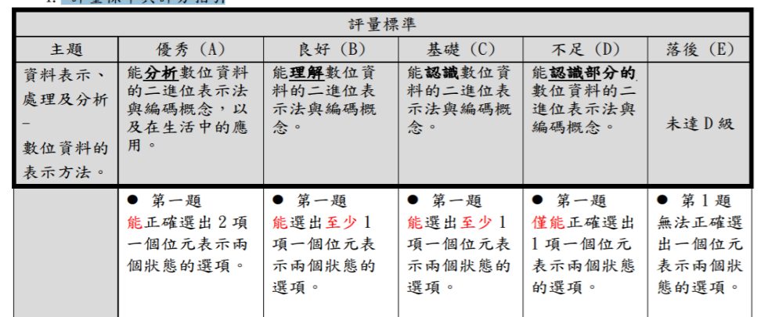  或評量標準與評分指引 (以下為範例)
難度預估 | 易(>75%會答對) 中(50~75%會答對) 難(<50%會答對)  或  優秀: ___%. 良好: ___%. 基礎: ___%. 不足: ___%. 落後: ___%.
學習內容
學習表現
試題概念與分析

問題2 | 所跨學習領域: _____________、_____________、_____________
試題或學習單本文
評量屬性 | 形成性評量  總結性評量
資料來源
取材說明
答案
評分/評量標準與指引 | 滿分：_________________ 部分給分：_________________  零分：_________________  或評量標準與評分指引 (以下為範例)
難度預估 | 易(>75%會答對) 中(50~75%會答對) 難(<50%會答對)  或  優秀: ___%. 良好: ___%. 基礎: ___%. 不足: ___%. 落後: ___%.
學習內容
學習表現
試題概念與分析

